应用场景流程说明

1.1门诊本科室流程
流程1：治疗医生门诊开医嘱–系统自动指派医嘱给接诊医生-治疗系统医嘱执行扣费–治疗系统登记方案–填写记录单、评估单
流程2：治疗医生门诊开医嘱并执行-治疗系统登记方案–填写记录单、评估单

1.2门诊科间流程
挂号接诊科室：治疗医生门诊开医嘱–治疗系统登记方案（有自己执行医嘱需填写记录单，流程同1.1）

治疗科室：治疗师工作站医嘱指派与受理–治疗医嘱执行扣费–治疗师给患者填写记录单（治疗医生一定要创建方案，没有这显示在待治疗“缺方案”按钮，点击提示:待挂号接诊医生登记方案）

1.3住院申请门诊流程
初诊流程：住院医生发起跨科处置流程申请单–门诊医生受理跨科处置流程申请–门诊医生登陆住院医生站下达治疗医嘱（执行科室为门诊医生的门诊科室）–护士核对医嘱–治疗系统获取医嘱–医嘱指派（基本上跨科申请医生本人指派给自己）–提示登记治疗方案（不论医嘱是否执行）–提示填写记录单（医嘱执行才需要写记录单）

复诊流程：门诊医生登陆住院系统去开治疗医嘱-治疗系统获取医嘱–医嘱指派（基本上跨科申请医生本人指派给自己）–上次方案有效，提示填写记录单（医嘱执行才需要写记录单）

流程说明： 跨科处置闭环流程由住院医生站和门诊医生站承建页面。治疗诊断通过申请单的关联诊断获取，跨科申请受理的门诊医生才能给患者登记方案，后台数据可以保留关联申请单id。跨科处置流程那边对申请单点击完成治疗后，门诊医生就不再有权限去登陆住院医生站开医嘱。

二、新增功能页面与改造

2.1医嘱指派与执行-医嘱指派受理

原型设计
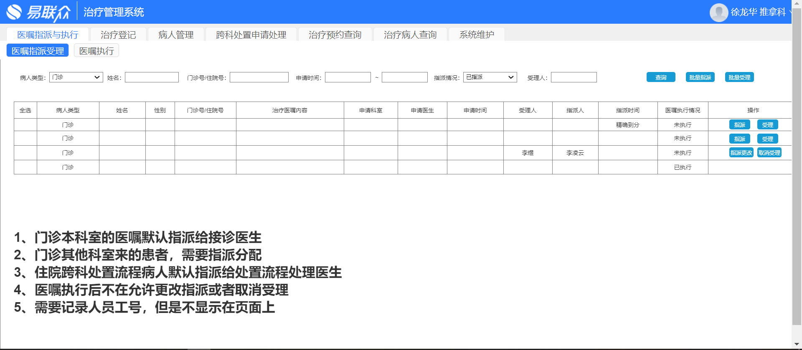
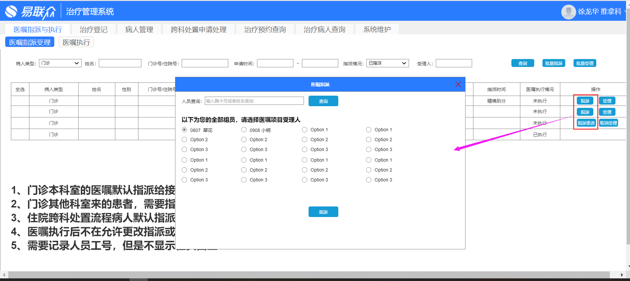

功能说明
- 医嘱可以由科室治疗组组长指派或者医生自行受理
- 本页面可以接收当前用户登陆科室执行的治疗医嘱+其他科室开治疗医嘱，执行科室为当前用户登陆科室的医嘱。（注意，仅获取有上治疗系统的科室）
门诊：
- 门诊本科室下达且本科室执行的医嘱默认直接指派给接诊医生（即医嘱下达医生）
- 其他科室申请的医嘱需要进一步指派
- 已执行的医嘱不再允许更改指派或者取消受理
住院申请门诊受理治疗：
- 获取所有住院病区执行科室为门诊医生当前登陆科室的治疗医嘱
- 不做默认指派，接诊医生在住院医生站开治疗医嘱后，如果自己执行则在治疗系统这边指派给自己，或者需要其他医生执行，则指派给同科室组内其他医生。

2.2医嘱指派与执行-医嘱执行

原型设计
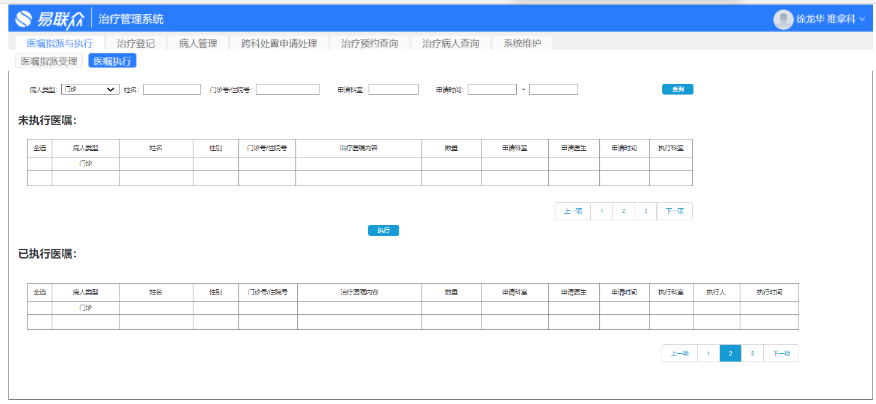

功能说明
- 本页面显示医生本人需要执行的医嘱，医嘱指派后就体现在医嘱执行的未执行医嘱里。
- 执行后记录具体的执行人、执行时间。
- 时间精确到分
- 医嘱执行后在病人管理（改成治疗医生工作站）、治疗师工作站，那边体现患者需要登记方案或者补记录单
门诊：（以皮肤科和推拿科为例）
- 如果是本科室（推拿科）的患者，且接诊医生（治疗医嘱开单医生）本人执行医嘱，则患者在（推拿科）治疗医生工作站显示需要补登记方案或者记录单
- 如果是其他科室（皮肤科）的患者，皮肤科医生下达医嘱，则在（皮肤科）治疗医生工作站显示需要补登记方案。皮肤科医生方案登记完成，推拿科治疗师医嘱执行后，（推拿科）治疗师工作站显示需要补记录单。医生没登记方案，则原来“登记方案”按钮显示“缺方案”，点击提示“等待挂号接诊医生登记方案”。
总结：门诊本科的患者本科登记方案写记录单，门诊他科的患者他科登记方案本科写记录单。

住院申请门诊受理治疗：
- 门诊受理跨科处置流程申请的医生接诊患者后，去住院医生站开治疗医嘱，如果是接诊医生A（跨科处置流程受理医生）自己执行治疗医嘱，则在治疗医生工作站显示需要补登记方案写记录单。(跨科处置流程那边会限制门诊这边只有申请受理医生才有权限去住院医生站开医嘱，需要获取到跨科流程申请单的门诊接诊医生)
- 门诊受理跨科处置流程申请的医生接诊患者后，去住院医生站开治疗医嘱，如果接诊医生A下达医嘱后，指派给科内的其他医生B（治疗师角色）。则接诊医生A的治疗医生工作站需要显示补登记方案，医生B在治疗师工作站显示需要补记录单。（场景比较少见但是需要考虑）

（设计调整：之前设计是有执行医嘱才显示需要补登记方案和补记录单，需要整改：如果今天给患者下了治疗医嘱，如果当前诊断不存在有效方案，不论治疗医嘱有没有执行医生都要登记方案，但是记录单是医嘱执行后才需要登记。目的是防止科间流程医嘱状态未执行医生忘记登记方案治疗师无法写记录单。

当前现场的现状：只要下了治疗医嘱不管医嘱有没有执行，都要登记方案写记录单
改造后的效果：只要下了治疗医嘱不管有没有执行，都要登记方案（目前就是这样，已完成，但是记录单要医嘱有执行才需登记）

2.3跨科处置申请处理（模块去除，由跨科处置流程那边完成内嵌到门诊电子病历）

原型设计
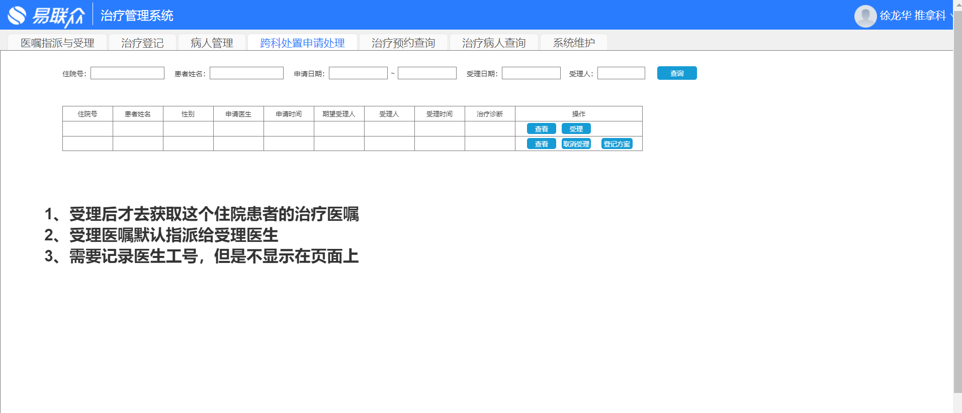
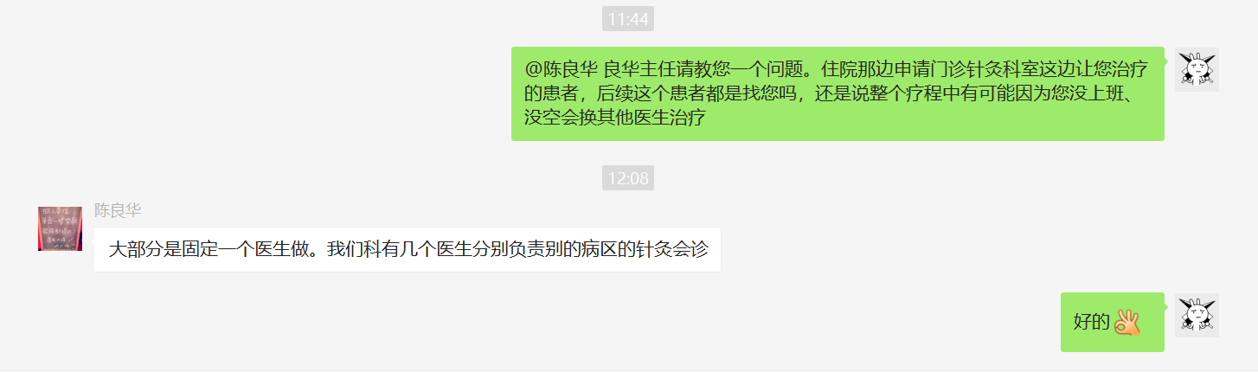

功能说明
- 住院医生端进行跨科处置流程申请单填写，治疗系统进行跨科处置流程受理。
- 受理后住院患者的治疗医嘱，治疗系统自动指派给受理医生，受理医生执行医嘱后进行患者的方案登记和治疗记录填写。如过患者既有针灸也有推拿的治疗，则需要分别给门诊针灸、门诊推拿发起跨科处置流程申请。
- 系统有涉及到人员的需要记录工号，但不需要在页面上展示。

2.4治疗医生工作站改造

原型设计
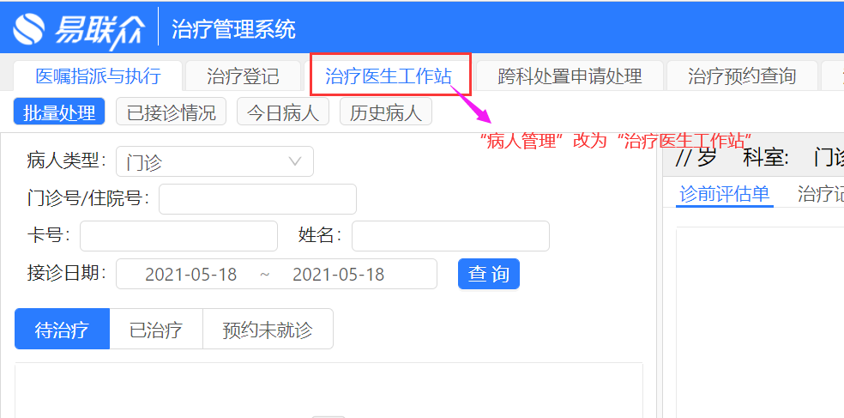
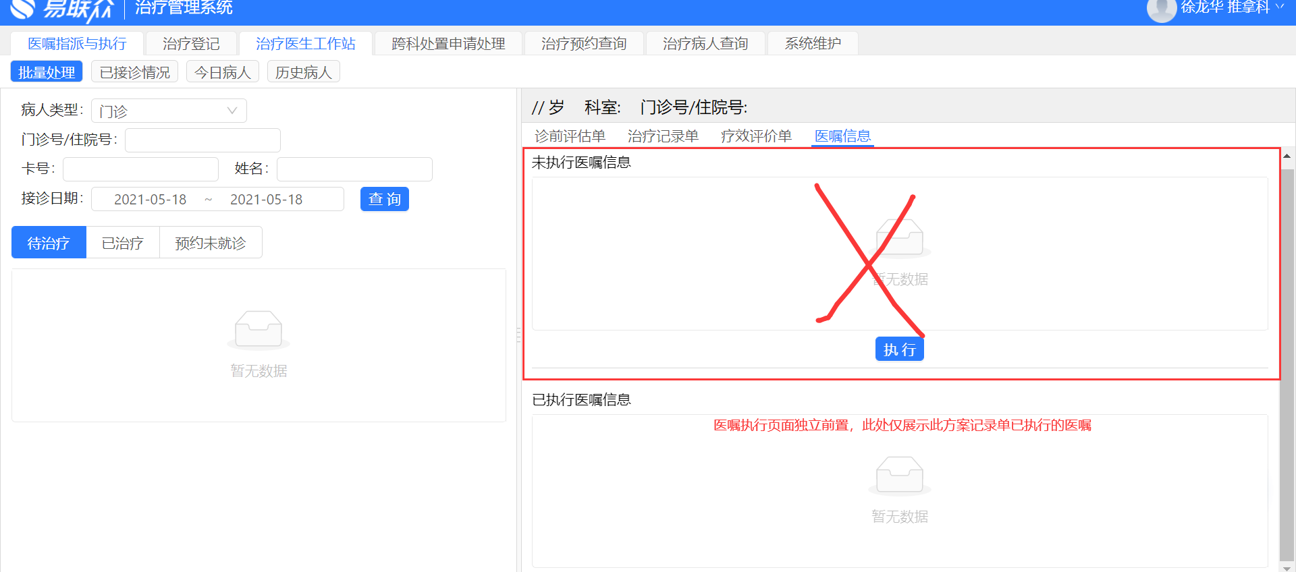
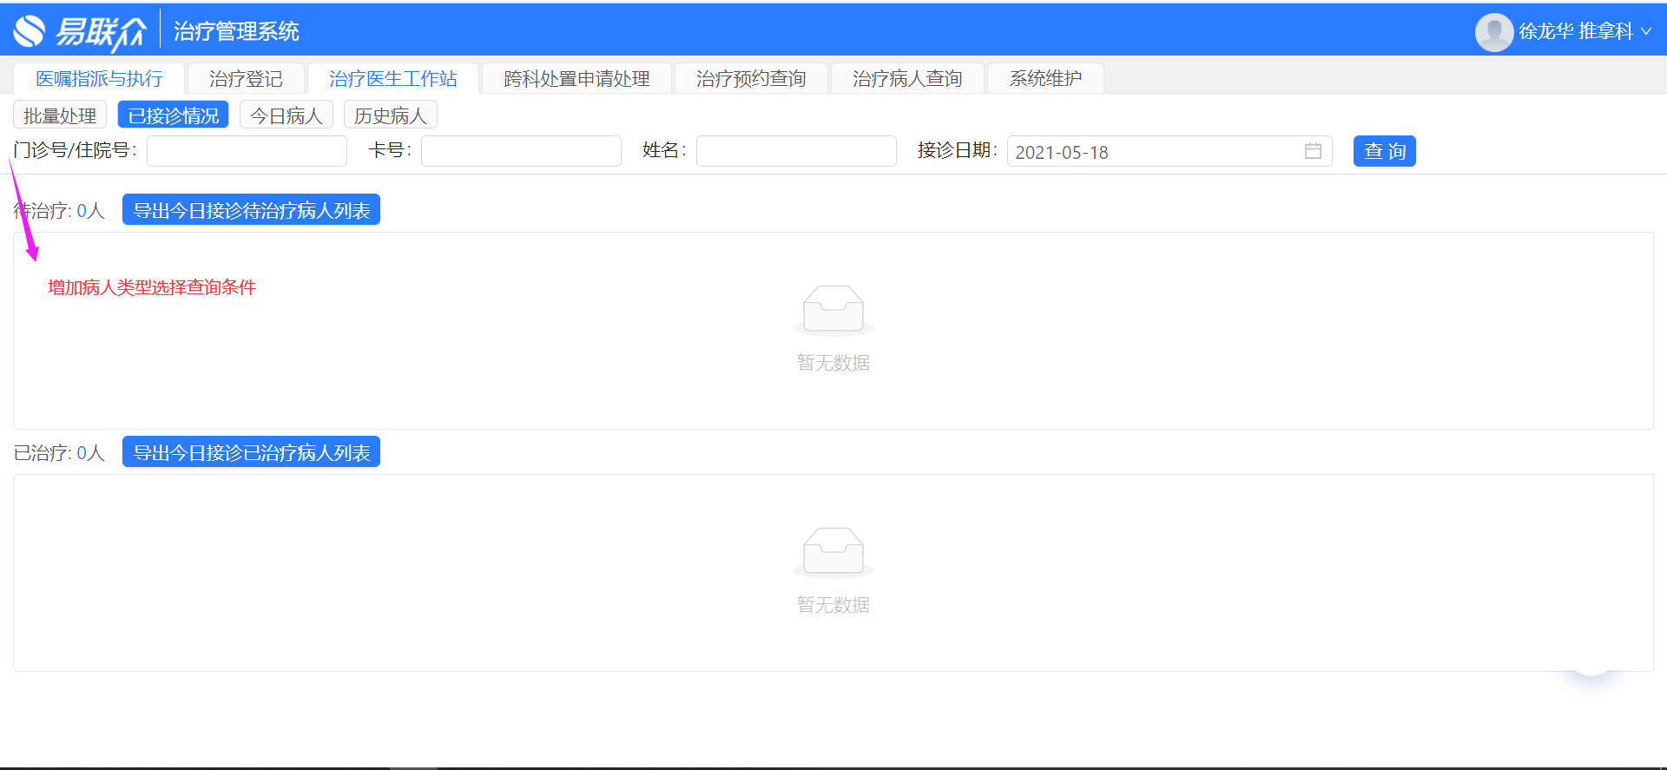

功能说明
批量处理
- 将“病人管理”名称改为“治疗医生工作站”
- 病人类型切换的时候，自动刷新页面数据，并切换统计口径。
- 批量处理统计口径调整
原有口径（门诊患者）：
待治疗数据=医生接诊的患者没登记方案的（补登记方案）+医生接诊登记过方案的（只补记录单）+医生接诊，诊断与科室内上一个医生下的一样，上一个医生已经登记方案（只补记录单）

已治疗=查询时间段内，患者在这个医生这里接诊治疗，且有写记录单的数据

预约未就诊的数据= （查询日范围内，医生接诊过的患者里存在有效方案，且方案里查询日期范围内当天有预约的 ）- （这些患者里查询日期内有来科室挂号的且接诊医生开了治疗医嘱）

改造后的统计口径（门诊患者）：
待治疗数据=医生接诊的患者有执行治疗医嘱没登记方案的（补登记方案）+本科医生开医嘱给他科执行的患者没登记过方案的（补登记方案）+医生接诊有执行治疗医嘱登记过方案的（只补记录单）+医生接诊有执行治疗医嘱，诊断与科室内上一个医生下的一样，上一个医生已经登记方案（只补记录单）-在科室内诊断已存在有效方案但没有需要本科执行医嘱的患者
待治疗数据口径说明：如果本次治疗，患者的治疗医嘱都是其他科室执行的，医生保存方案后，患者直接显示在已治疗页签。因为对于接诊医生本人来说，治疗工作已完成。

已治疗=查询时间段内，患者在这个医生这里接诊治疗，且有写记录单的数据+在科室内诊断已存在有效方案但没有需要本科执行医嘱的患者

预约未就诊的数据= （查询日范围内，医生接诊过的患者里存在有效方案，且方案里查询日期范围内当天有预约的 ）- （这些患者里查询日期内有来科室挂号的且接诊医生开了治疗医嘱）

新增的统计口径（住院申请门诊治疗的患者）：
待治疗数据=跨科治疗申请受理医生在医嘱执行页面执行医嘱后，没有方案的患者（登记方案）+跨科治疗申请受理医生在医嘱指派页面指派给别人后，没有方案的患者（登记方案）+医生在医嘱执行页面执行医嘱后，没有填写记录单的患者（补记录单）

已治疗=查询时间段内，患者在这个医生这里接诊治疗，且有写记录单的数据

预约未就诊的数据= （查询日范围内，医生接诊过的患者里存在有效方案，且方案里查询日期范围内当天有预约的 ）- （这些患者里查询日期内有来科室挂号的且接诊医生开了治疗医嘱）

- 原有的医嘱信息，仅做已执行医嘱查看，显示与记录单同步关联的医嘱。
- 治疗记录单同步的医嘱，仅同步记录单创建人给患者执行的医嘱。

批量处理
- 增加病人类型查询条件

今日病人

历史病人
- 历史患者查询同批量处理的历史患者查询，增加治疗师列数据。

2.5治疗师工作站-患者治疗

原型设计
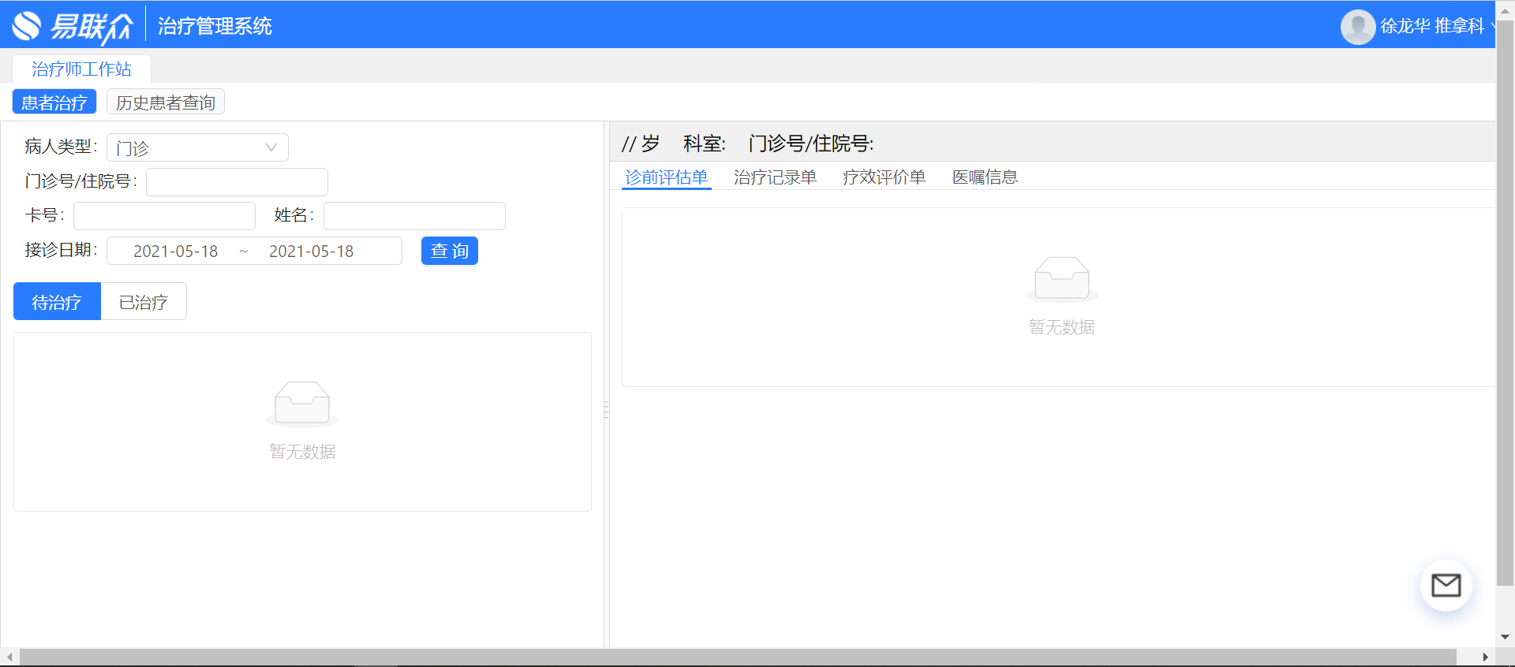

功能说明
- 数据展示列与原有的批量处理一致
- 统计口径：
待治疗=医嘱执行界面，非本人下达的医嘱执行后显示在治疗师工作站待治疗没有记录单的（患者没有记录单，方案由挂号接诊医生下达）+医嘱执行界面，非本人下达的医嘱执行后显示在治疗师工作站待治疗没有方案的，治疗师点击“方案登记”按钮提示显示“待接诊医生登记方案”（此时治疗师无法填写记录单，方案由挂号接诊医生下达，当天没登记会自动生成方案）

已治疗=查询时间段内，患者在这个治疗师这里接诊治疗，且有写记录单的数据
- 门诊科间治疗流程案例：
- 骨科医生给患者小明开电针、梅花针、耳针三个治疗医嘱给针灸科执行。
- 针灸科治疗组组长指派“电针”给治疗师A，指派“梅花针、耳针”给治疗师B
- 治疗师A和B在"医嘱执行"页签显示各自需要执行的医嘱（此时去治疗师工作站待治疗页签看不见患者）
- 患者小明先去治疗师A处接受治疗，治疗师A给小明在“医嘱执行”对电针医嘱进行扣费后，在治疗师工作站可以给填写治疗记录单，记录单里的医嘱只有电针。记录单保存后在治疗师A的界面，小明的数据显示在已治疗页签。
- 紧接着小明去治疗师B处接受治疗，治疗师B给小明在“医嘱执行”对梅花针、耳针医嘱进行扣费后，小明在治疗师B的界面显示在待治疗页签。提示治疗师B进行治疗记录单补录，记录单里的医嘱只有梅花针、耳针。记录单保存后小明的数据在治疗师B的界面，小明的数据显示在已治疗页签。
- 最终小明的治疗记录单要有治疗师A和治疗师B分别保存的两个治疗记录单，门诊号都为骨科挂号的门诊号。

2.6治疗师工作站-历史患者查询

原型设计

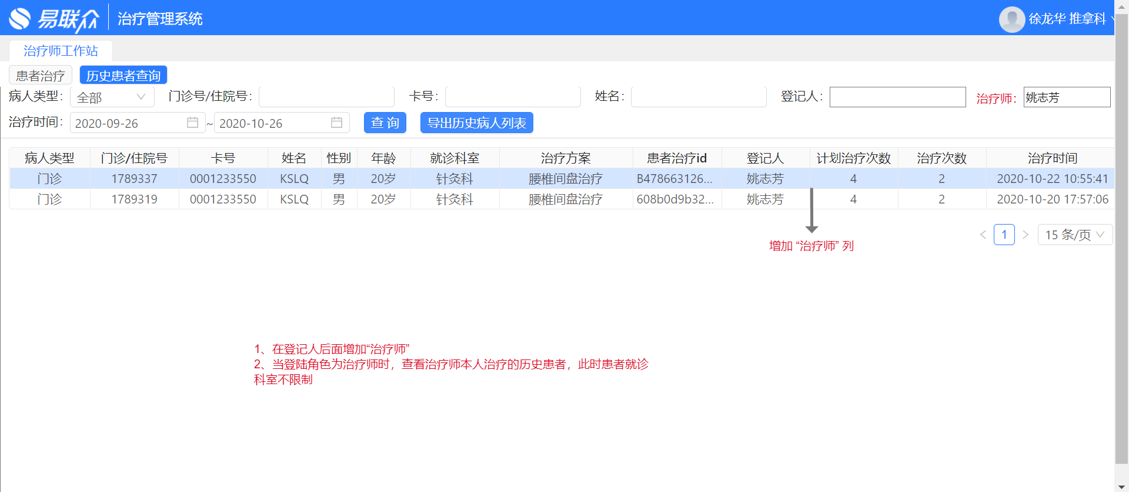功能说明
- 历史患者查询同批量处理的历史患者查询，增加治疗师列数据。

2.7治疗登记-增加诊断录入功能（暂不开发）
暂不开放，住院病人的治疗诊断取跨科处置流程申请单上的“关联诊断”。

